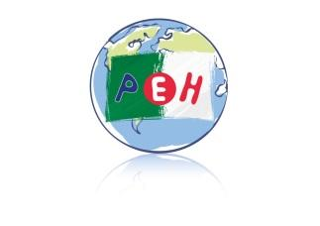
NOTE AUX FAMILLES N°4
Année scolaire 2023 – 2024
PLANNING 1er TRIMESTRE
PROJETS ACTIVITES MANIFESTATIONS
Petite Ecole d’Hydra
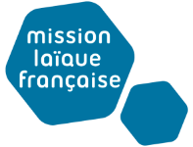
ALGER

Bonjour chers Parents de la PEH,
Vous trouverez ci-dessous un listing des projets, activités et manifestations de l’école et des classes pour le 1er trimestre. Certaines activités sont sous-réserve de leur faisabilité.
1-PROJETS ET MANIFESTATIONS DE L’ECOLE
. Semaine : dimanche 17 au jeudi 21 septembre : Evaluations nationales pour les élèves des CP - CE1 -CM1
. Lundi 18 septembre : Animation NEWREST à la cantine : Repas Hawaïen
. 3 midis en octobre, novembre et décembre : Animations NEWREST : Dates à définir
. Jeudi 28 septembre : Fête du Mouloud pour les enfants à l’école
. Mercredi 18 octobre : Grande lessive à l’école – Repas partagé avec les familles en soirée
. Mardi 7 novembre : Photos des classes
. Dimanche 19 au jeudi 23 novembre : Fête de la science à l’école dans certaines classes : Réaliser des défis scientifiques
. Lundi 18 décembre : Journée mondiale de la langue arabe à l’école
. Jeudi 21 décembre : Venue du père Noël pour les enfants
. Dates à définir et sous réserve : Projet inter classes : Soirée astronomique avec l’association ITHRAN
. Dates à définir et sous réserve : Projet autour des sciences et des arts visuels, initiation à la robotique et la programmation : Sortie à l’école Eurêka à Baba Hassen
2-PROJETS ET MANIFESTATIONS DES CLASSES
. TPS/PS/MS : - CCN Classe Culturelle numérique « Théâtre d’ombres »
- Projet collaboratif avec les familles « Parent mystère »
. GS : - Divers projets de classe
- CCN Classe Culturelle numérique « Théâtre d’ombres »
- CCN Classe Culturelle numérique danse (sous-réserve) « corps et cabanes »
. CP 1 et CP 2 : - Projet poterie - Atelier poterie
- Visite à Pirkhadem
. CE1 : - Sortie à Studio Pottery à Said Hamdine
- Soirée astronomique avec l’association ITHRAN
- Sortie à l’école Eurêka à Baba Hassen
. CE2 : - Projet autour des émotions – Arts visuels – EMC éducation morale et civique – dans le cadre de l’étude de la première œuvre de littérature jeunesse
. CM1 : - Projet pluridisciplinaire « Mythologie grecque » - Lecture – Ecriture – Arts plastiques – Recherche documentaire
. CM2 : - Intervention d’un artisan potier pour la confection d’objets en argile
- Projet visite d’une miellerie
. Langue arabe : - Sortie à la Casbah
- Visite de la bibliothèque nationale de Belouizdad

Alger, le 17 septembre 2023
Le directeur – Olivier Solé

